

实 验 报 告
姓名 班级 学号 组别 实验日期
课程名称 数据库原理 同实验者 无 指导教师 成绩

实验三 访问与修改数据
- 实验目的
学会使用 Microsoft SQL Server Management Studio 查询数据,熟练使用SQL语句进行单表查询，熟悉嵌套查询和联结查询，灵活运用 insert、update、delete 等 SQL 语句向表中插入、删除、修改数据。
- 实验原理
1. 数据检索语句的语句格式
SELECT〈查询列〉
[INTO〈新表名〉]
[FROM〈数据源〉]
[WHERE〈元组条件表达式〉]
[GROUP BY〈分组条件〉][HAVING〈组选择条件〉]
[ORDER BY〈排序条件〉]
2、 修改数据
语法为：
UPDATE〈表或视图名〉
SET〈列名〉={〈表达式〉|DEFAULT}[，…n]
[WHERE〈条件〉]
3．删除数据
语法为：
DELETE [FROM]〈表名〉
[WHERE〈条件〉]

- 实验内容
（1）查询S表中的所有记录
（2）查询全体学生的学号、姓名、所在系。
（3）查询SC表中所有记录的sno字段，并去掉重复值。
（4）查询C表中cno为“C1”和“C3”的课程信息。
（5）检索刘明老师所授课程的课程号和课程名。
（6）查询所有年龄在20岁以下、“数学系”的男学生学号和姓名。
（7）在SC中检索成绩为空值的学生学号和课程号。
（8）查询全体学生的姓名及其出生年份，并给“出生年份”取别名。
（9）列出年龄在20到30岁（包括20岁和30岁）的，计算机系的男学生学号，姓名，性别，年龄。
（10）查询选修了课程的学生学号。
（11）检索年龄大于23岁的男同学的学号和姓名。
（12）查询选修了C1课程的学生学号和成绩，查询结果按成绩降序排列。
（13）查询所有有成绩的学生学号和课程号，成绩，查询结果按课号升序排列，同一个课程按成绩降序排列。
（14）列出所有的“陈”姓男学生的基本信息。
（15）在C表中查询课程名中包含“数据库”三个字的课程信息。
（16）查询选修“C1”课程的学生平均成绩。
（17）查询选修“C4”课程的学生最高分数。
（18）查出男女学生的性别，各自的平均年龄、最大年龄、最小年龄。
（19）查询选修“C4”课程的学生总人数。
（20）查询选修“C3”课程的学生平均成绩。
（21）查询选修“C3”课程的学生最高分数。
（22）统计有学生选修的课程门数。
（23）查询SC表中选课人数超过了5人的课程号码，选课人数。
（24）查询各门课程的课程号及相应的选课人数。
（25）查询选修了4门以上课程的学生学号。
（26）统计每门课程的学生选修人数（超过10人的课程才统计），要求输出课程号和选修人数，查询结果按人数降序排列，若人数相同，按课程号升序排列。
（27）检索选修4门以上课程的学生总成绩（不统计不及格的课程），并要求按总成绩的降序排列出来。
（28）查询哪些学生选修了3门以上课程。
（29）检索学号为S3的学生所学课程的课程名和任课教师名。
（30）求“刘”老师所授课程的每门课程的课号，学生平均成绩。
（31）在 3 个表中查询出学生的sname（别名为学生姓名），cname（别名为课程名），grade（别名为成绩）。
（32）检索学号为s3的学生所学课程的课程名和任课教师名。
（33）检索至少选修刘明老师所授课程中一门课程的女同学姓名。
（34）查询所有学生姓名及其所选课程的课程号和成绩。
（35）查询哪些学生选修了数据库课程，列出学号，姓名。
（36）查询选修“C1”课程的学生学号，姓名及成绩。
（37）查询所有选修了“吴一”老师课程的女学生学号和姓名。
（38）查询“程序设计”课程成绩在 90 分以上的学生姓名。
（39）查询选修了3门以上课程的学生学号，姓名，所在系。选课门数，平均分。
（40）求刘明老师所授课程的每门课程的学生平均成绩。
（41）求选修C4课程的学生平均年龄。
（42）检索学号比王芳同学大，而年龄比他小的学生姓名。
（43）求年龄大于所有女同学年龄的男同学姓名和年龄。
（44）列出年龄最大的学生的基本信息。
（45）求年龄大于女同学平均年龄的男学生姓名和年龄。
（46）求全校年龄最低的学生的基本信息。
（47）查询所有比“王华”年龄大的学生姓名、年龄和性别。
（48）查询所有“数学”课程成绩低于数学平均成绩的学生学号。
（49）检索李莉同学不学的课程的课程号。
（50）检索至少选修了C1和C2课程的学生姓名。
（51）检索英语成绩最高的学生姓名。
（52）检索只选修了C2课程的学生姓名。
（53）查出选修了C表中的所有课程的学生基本信息。
（54）查询所有成绩在 80 分以上的学生的学号，姓名，课程名，成绩。
（55）检索全部学生都修的课程的课程号与课程名。
（56）检索选修课程包括刘明老师所教所有课程的学生学号。
（57）检索至少选修了S2学生所修课程的学生姓名。
（58）往基本表S中插入一个学生元组（‘S9’，‘吴用’，18）。
（59）在基本表S中检索每一门课程成绩都大于等于80分的学生学号，姓名和性别，并把检索到的值送往另一个已存在的基本表student（sno，sname，sex）
（60）在课程表中插入一条记录，课程号为 C12，课程名为文学欣赏，学分为2，教师待定（既未知）。
（61）把每门课程的课号，课名，平均成绩插到另一个新表
（62）在基本表SC中删除尚无成绩的选课元组。
（63）把王明同学的学习选课和成绩全部删去。
（64）删除学号为“S1”的学生记录。
（65）删除所有“男”学生选修“C1”课程的选课记录。
（66）删除学号为“S8”的学生记录。
（67）删除“刘芳”学生的基本信息及其所有的选课记录。
（68）若存在一个学号为“S4”的学生，试将此学生的年龄改为 22 岁。
（69）将“C3”课程的学生成绩都增加 5％。
（70）把“吴一”老师的男学生选课成绩增加 4％。
（71）把选修“数据库”课不及格的成绩全改为空值。
（72）把低于总平均成绩的女同学成绩提高 15％。
（73）在基本表SC中修改C4课程的成绩，若成绩小于等于75分时提高5％，若成绩大于75分时提高4％（用两个update语句实现）。
（74）把所有英语类课程的成绩提高2分。
- 实验代码及结果截图
（1）查询S表中的所有记录
select * from S
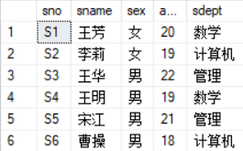
（2）查询全体学生的学号、姓名、所在系。
select sno,sname,sdept from S
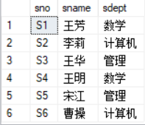
（3）查询SC表中所有记录的sno字段，并去掉重复值。
select distinct sno from SC
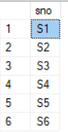
（4）查询C表中cno为“C1”和“C3”的课程信息。
select * from C
where cno in('c1','c3');
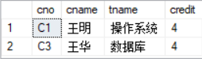
（5）检索刘明老师所授课程的课程号和课程名。
select cno,cname from c
where tname='刘明';
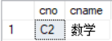
（6）查询所有年龄在20岁以下、“数学系”的男学生学号和姓名。
select sno,sname from S
where sdept='数学' and age<20 and sex='男';
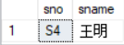
（7）在SC中检索成绩为空值的学生学号和课程号。
select sno,cno from SC
where grade is null;
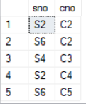
（8）查询全体学生的姓名及其出生年份，并给“出生年份”取别名。
select sname,2020-age as '出生年份'from S;
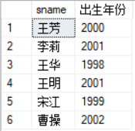
（9）列出年龄在20到30岁（包括20岁和30岁）的，计算机系的男学生学号，姓名，性别，年龄。
select sno,sname,sex,age from S
where sdept='计算机' and age between 20 and 30 and sex='男';
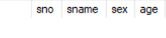
（10）查询选修了课程的学生学号。
select distinct sno from SC
where cno is not null;
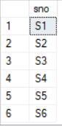
（11）检索年龄大于23岁的男同学的学号和姓名。
select sno,sname from S
where age > 23 and sex='男';
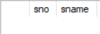
（12）查询选修了C1课程的学生学号和成绩，查询结果按成绩降序排列。
select sno,grade from SC
where cno='c1'
order by grade desc;
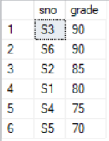
（13）查询所有有成绩的学生学号和课程号，成绩，查询结果按课号升序排列，同一个课程按成绩降序排列。
select sno,cno,grade from SC
where grade is not null
order by cno asc,grade desc;
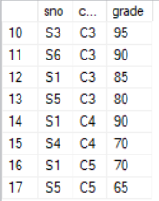
（14）列出所有的“陈”姓男学生的基本信息。
select * from S
where sname like '陈%' and sex='男';
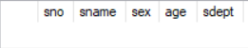
（15）在C表中查询课程名中包含“数据库”三个字的课程信息。
select * from C
where cname like '%数据库%';
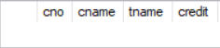
（16）查询选修“C1”课程的学生平均成绩。
select AVG(grade) as 'c1课程平均成绩' from SC
where cno='c1';
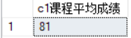
（17）查询选修“C4”课程的学生最高分数。
select MAX(grade) as 'c4课程最高分数' from SC
where cno='c4';
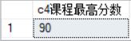
（18）查出男女学生的性别，各自的平均年龄、最大年龄、最小年龄。
select sex as '性别',AVG(age) as '平均年龄',MAX(age) '最大年龄' ,'最小年龄' =MIN(age) from S
group by sex;
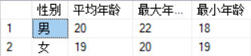
（19）查询选修“C4”课程的学生总人数。
select count(cno) as'选修c4的学生总人数' from SC
where cno='c4';
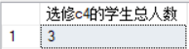
（20）查询选修“C3”课程的学生平均成绩。
select AVG(grade) as'选修c3的学生平均成绩' from SC
where cno='c3';
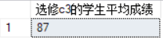
（21）查询选修“C3”课程的学生最高分数。
select MAX(grade) as'选修c3的学生最高分数' from SC
where cno='c3';
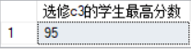
（22）统计有学生选修的课程门数。
select count(distinct cno) as'有学生选修的课程门数' from SC;
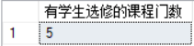
（23）查询SC表中选课人数超过了5人的课程号码，选课人数。
select cno,count(*) as'选课人数'from SC
group by cno
having count(*)>5;
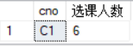
（24）查询各门课程的课程号及相应的选课人数。
select cno,count(sno) as '选课人数' from SC
group by cno
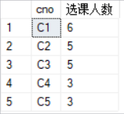
（25）查询选修了4门以上课程的学生学号。
select sno , count(*) as'选课门数' from SC
group by sno
having count(*)>4;
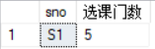
（26）统计每门课程的学生选修人数（超过10人的课程才统计），要求输出课程号和选修人数，查询结果按人数降序排列，若人数相同，按课程号升序排列。
select cno,count(sno)as'选修人数' from SC
group by cno
having count(*)>10
order by 2 desc ,cno asc;
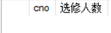
（27）检索选修4门以上课程的学生总成绩（不统计不及格的课程），并要求按总成绩的降序排列出来。
select sno,SUM(grade)as '总成绩'from SC
where grade >= 60
group by sno
having count (*)>4
order by 2 desc
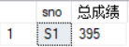
（28）查询哪些学生选修了3门以上课程。
select sno,count(cno)as'选课门数' from SC
group by sno
having count (cno)>3
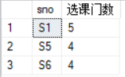
（29）检索学号为S3的学生所学课程的课程名和任课教师名。
select sc.sno,sc.cno,c.tname from C, SC
where sc.cno =c.cno and sno='s3'
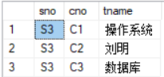
（30）求“刘”老师所授课程的每门课程的课号，学生平均成绩。
select sc.cno,AVG(sc.grade) as'平均成绩' from SC
where sc.cno in (select c.cno from c where tname like '刘%')
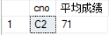
（31）在 3 个表中查询出学生的sname（别名为学生姓名），cname（别名为课程名），grade（别名为成绩）。
select s.sname as '学生姓名',c.cname '课程名','成绩'=sc.grade from C,S,SC
where s.sno=sc.sno and c.cno=sc.cno
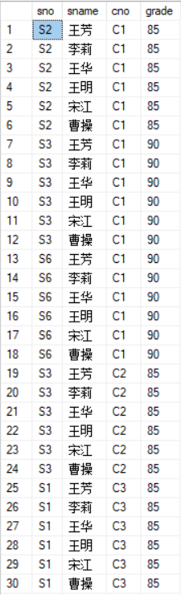
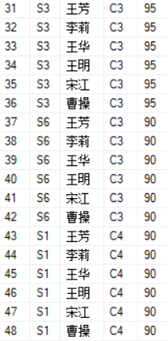
（32）检索学号为s3的学生所学课程的课程名和任课教师名。
select sc.sno,cname,tname from SC,C
where sc.sno='s3' and sc.cno=c.cno
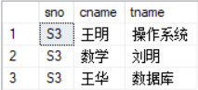
（33）检索至少选修刘明老师所授课程中一门课程的女同学姓名。
select distinct sname from S,SC,C
where s.sno=sc.sno and sc.cno=c.cno and sex='女' and tname='刘明'
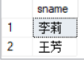
（34）查询所有学生姓名及其所选课程的课程号和成绩。
select s.sname as '姓名',c.cno as '课程号',grade as'成绩' from S,C,SC
where s.sno=sc.sno and c.cno=sc.cno
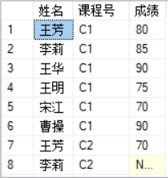
（35）查询哪些学生选修了数据库课程，列出学号，姓名。
select s.sno,sname from S,C,SC
where c.cname='数据库' and s.sno=sc.sno and c.cno=sc.cno
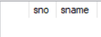
（36）查询选修“C1”课程的学生学号，姓名及成绩。
select s.sno,sname,grade from S,C,SC
where c.cno='C1' and s.sno=sc.sno and c.cno=sc.cno
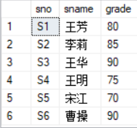
（37）查询所有选修了“吴一”老师课程的女学生学号和姓名。
select s.sno,sname from S,C,SC
where c.tname='吴一' and s.sno=sc.sno and c.cno=sc.cno and sex='女'
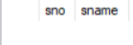
（38）查询“程序设计”课程成绩在 90 分以上的学生姓名。
select sname from S,C,SC
where c.cname='程序设计' and s.sno=sc.sno and c.cno=sc.cno and grade>=90
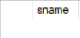
（39）查询选修了3门以上课程的学生学号，姓名，所在系。选课门数，平均分。
select s.sno,sname,sdept,count(sc.cno) as '选课门数',AVG(grade)as'平均分' from S,C,SC
where s.sno=sc.sno and c.cno=sc.cno
group by s.sno,sname,sdept
having count(sc.cno)>3
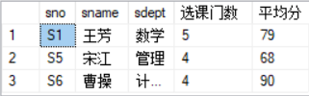
（40）求刘明老师所授课程的每门课程的学生平均成绩。
select c.cname,AVG(grade)as'该课程平均成绩' from C,S,SC
where c.tname='刘明' and c.cno=sc.cno
group by c.cname
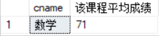
（41）求选修C4课程的学生平均年龄。
select AVG(age) as '选修c4课程学生的平均年龄' from S,SC
where sc.cno='c2'and s.sno=sc.sno
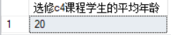
（42）检索学号比王芳同学大，而年龄比他小的学生姓名。
select x.sname from s x,s y
where y.sname='王芳' and x.sno>y.sno and x.age<y.age
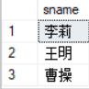
（43）求年龄大于所有女同学年龄的男同学姓名和年龄。
select sname,age from S
where sex='男' and age>ALL(select age from s where sex='女')
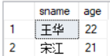
（44）列出年龄最大的学生的基本信息。
select * from S
where age >=all(select age from s)
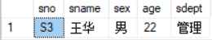
（45）求年龄大于女同学平均年龄的男学生姓名和年龄。
select sname,age from S
where age >(select AVG(age) from s where sex='女')and sex='男'
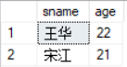
（46）求全校年龄最低的学生的基本信息。
select * from S
where age <=all(select age from s)
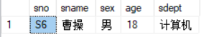
（47）查询所有比“王华”年龄大的学生姓名、年龄和性别。
select sname,age,sex from S
where age <(select age from S where sname='王华')
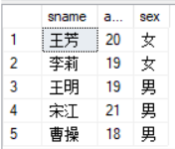
（48）查询所有“数学”课程成绩低于数学平均成绩的学生学号。
select sno from SC,C
where grade<(select AVG(grade) from SC,C where sc.cno=c.cno and c.cname='数学')and c.cname='数学'and sc.cno=c.cno
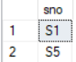
（49）检索李莉同学不学的课程的课程号。
select cno from C
where cno not in (select cno from sc,s where sname='李莉'and s.sno=sc.sno)
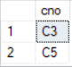
（50）检索至少选修了C1和C2课程的学生姓名。
select sname from S,SC
where sc.cno='C1' and sc.sno in (select sc.sno from sc where sc.cno='C2')and sc.sno=s.sno
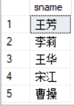
（51）检索英语成绩最高的学生姓名。
select sname from s,sc,c
where grade>=(select MAX(grade)from sc,c
where cname='英语'and sc.cno=c.cno)and sc.sno=s.sno and c.cname='英语'and c.cno=sc.cno
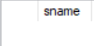
（52）检索只选修了C2课程的学生姓名。
select sname from S
join sc on sc.sno=s.sno
join c on c.cno=sc.cno
where sc.sno in (select sno from SC group by sno having count(sno)=1) and c.cno='C2'
（53）查出选修了C表中的所有课程的学生基本信息。
select * from S
where not exists (select * from c where not exists (select * from sc where sc.sno=s.sno and sc.cno=c.cno))
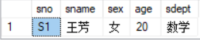
（54）查询所有成绩在 80 分以上的学生的学号，姓名，课程名，成绩。
select sc.sno,sname,sc.cno,grade from S,SC
where grade>80
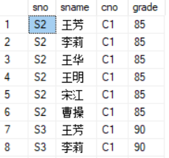
（55）检索全部学生都修的课程的课程号与课程名。
select cno,cname from C
where not exists (select * from s where not exists (select * from sc where sc.sno=s.sno and sc.cno=c.cno))
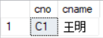
（56）检索选修课程包括刘明老师所教所有课程的学生学号。
select s.sno from C,S,SC
where c.tname='刘明' and c.cno=sc.cno and s.sno=sc.sno
group by s.sno
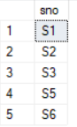
（57）检索至少选修了S2学生所修课程的学生姓名。
select sname from
(
select sno,count(cno) as num from sc where cno in (
select cno from s join sc on s.sno=sc.sno and s.sno='s2'
)
group by sno
) t2
join (select count(cno) num from s join sc on s.sno=sc.sno and s.sno='s2') t1 on t2.num = t1.num
join s on s.sno=t2.sno
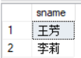
（58）往基本表S中插入一个学生元组（‘S9’，‘吴用’，18）。
insert into s(sno,sname,age)
values('S9','吴用','18')
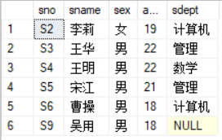
（59）在基本表S中检索每一门课程成绩都大于等于80分的学生学号，姓名和性别，并把检索到的值送往另一个已存在的基本表student（sno，sname，sex）
create table student
(
sno varchar(8) not null,
sname varchar(8) not null,
sex varchar(8) not null
)
insert into student
select sno,sname,sex from S
where sno not in (select sno from sc where grade<80)
SELECT * FROM student
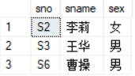
（60）在课程表中插入一条记录，课程号为 C12，课程名为文学欣赏，学分为2，教师待定（既未知）。
insert into c(cno,cname,credit,tname)
values('C12','文学欣赏','2',NULL)
SELECT * FROM C
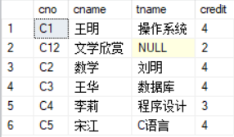
（61）把每门课程的课号，课名，平均成绩插到另一个新表。
create table newTable
(
cno varchar(8) not null,
cname varchar(8) not null,
grade int
)
insert into newTable
select c.cno,c.cname,AVG(grade) from C,SC
where c.cno=sc.cno
group by c.cno,c.cname
SELECT * FROM newTable
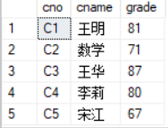
（62）在基本表SC中删除尚无成绩的选课元组。
delete from SC
where grade is null
SELECT * FROM SC
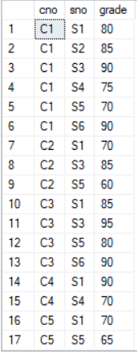
（63）把王明同学的学习选课和成绩全部删去。
delete from SC
where sno in (select sno from S where sname='王明')
（64）删除学号为“S1”的学生记录。
delete from SC
where sno='s1'
delete from s
where sno='s1'
（65）删除所有“男”学生选修“C1”课程的选课记录。
delete from sc
where cno='c1'and sno in (select sno from s where sex='男')
（66）删除学号为“S8”的学生记录。
delete from SC
where sno='s8'
delete from S
where sno='s8'
SELECT * FROM SC
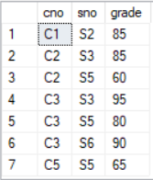
（67）删除“刘芳”学生的基本信息及其所有的选课记录。
delete from sc
where sno in (select sno from s where sname='刘芳')
delete from s
where sname='刘芳'
（68）若存在一个学号为“S4”的学生，试将此学生的年龄改为 22 岁。
update s set age = '22' where sno='s4'
（69）将“C3”课程的学生成绩都增加 5％。
update sc set grade = grade*(1+0.05) where cno='c3'
（70）把“吴一”老师的男学生选课成绩增加 4％。
update sc set grade = grade*(1+0.04) where sno in (select sno from s where sex='男')and cno in (select cno from c where cname='吴一')
（71）把选修“数据库”课不及格的成绩全改为空值。
update sc set grade =NULL where grade <60 and cno in (select cno from c where cname='数据库')
（72）把低于总平均成绩的女同学成绩提高 15％。
update sc set grade = grade*(1+0.15) where sno in (select sno from s where sex='女') and grade<(select AVG(grade) from SC)
SELECT * FROM SC
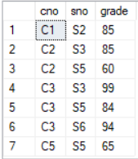
（73）在基本表SC中修改C4课程的成绩，若成绩小于等于75分时提高5％，若成绩大于75分时提高4％（用两个update语句实现）。
update sc set grade =grade*(1+0.04) where cno='c4' and grade >75;
update sc set grade = grade*(1+0.05) where cno='c4' and grade <=75
（74）把所有英语类课程的成绩提高2分。
update sc set grade=grade + 2 where cno in(select cno from c where cname='%英语%')
- 实验总结
通过这次实验，我学会了如何使用 Microsoft SQL Server Management Studio 查询数据,并熟练使用SQL语句进行单表查询，熟悉嵌套查询和联结查询，灵活运用 insert、update、delete 等 SQL 语句向表中插入、删除、修改数据。

